ĐẠI HỌC QUỐC GIA TP.HCM



TRƯỜNG ĐẠI HỌC KHOA HỌC TỰ NHIÊN



Môn: Phát triển ứng dụng Cơ Sở Dữ Liệu

USE CASE

Họ và tên: Ngô Quang Hòa

MSSV:1362040

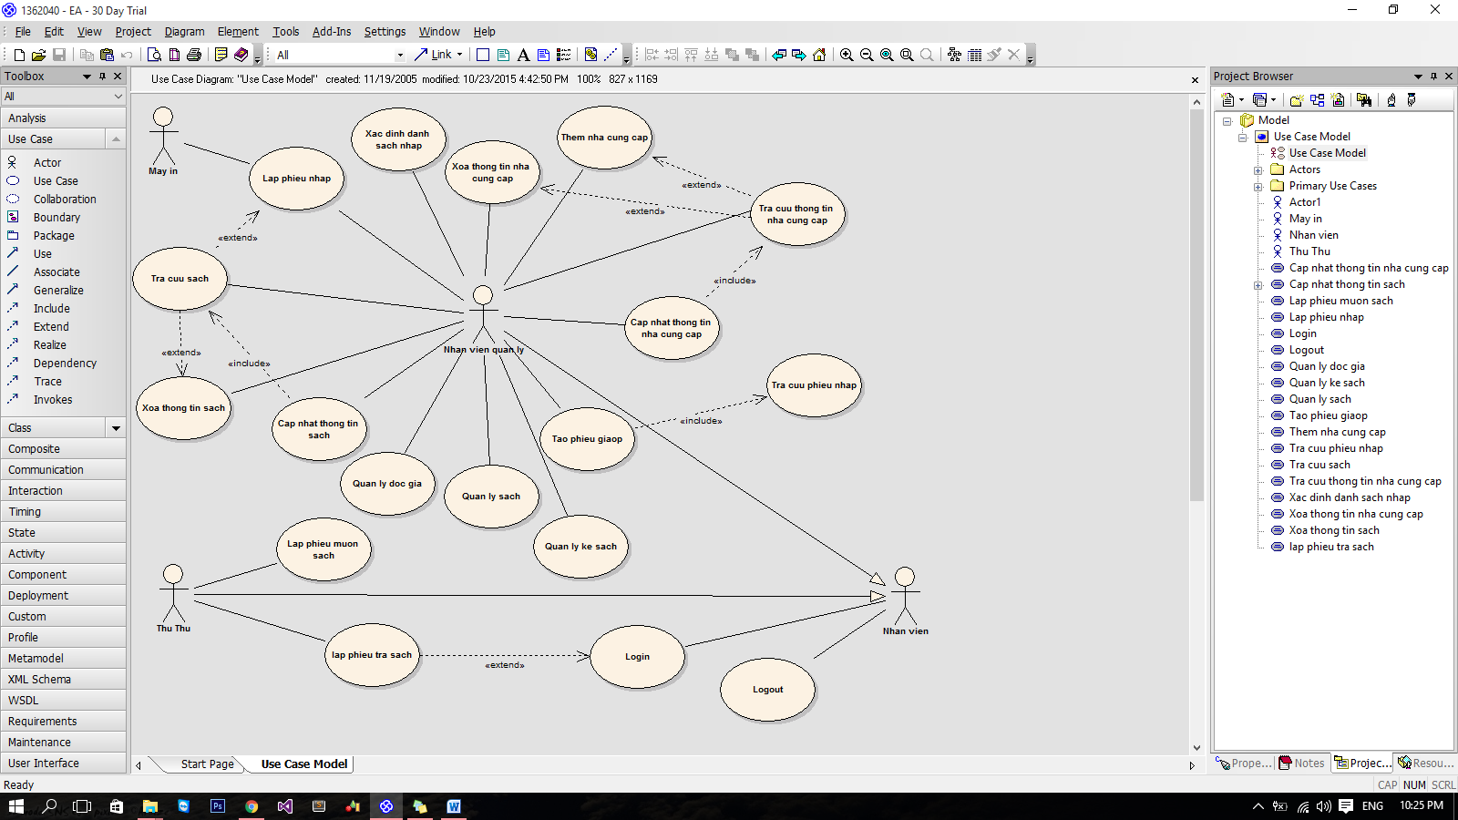

1. **NHÂN VIÊN :**

|  |  |
| --- | --- |
| **Tiêu để** | **Nội dung** |
| **Tên use-Case** | **Login** |
| **Mô tả** | Use-Case cho phep` người dùng đăng nhập vào hệ thống để thực hiện chức năng của mình |
| **Sự kiện kích hoạt** | Khi Nhân Viên Chọn chức năng đăng nhập vào hệ thống |
| **Actors** | Nhân Viên |
| **Use-case liên quan** | Logout |
| **Tiền điều kiện** | Nhân viên phải có tài khoản trên hệ thống |
| **Hậu điều kiện** | Nhân viên đăng nhập thành công |
| **Luồng sự kiện chính** | 1.Hiển thị màn hình đăng nhập  2.Người dùng nhập tên đăng nhập và mật khẩu  3.hệ thống hiển thị kiểm tra màn hình đăng nhập  4.Nếu thành công hệ thống sẽ hiển thị màn hình đăng nhập thành công  5.Kết thúc Use-case |
| **Luồng sự kiện phụ** | 1/Mật khẩu không hợp lệ :  a/hệ thống hiển thị lại màn hình đăng nhập để người dùng nhập lại kèm theo thông báo là tên đăng nhập và mật khẩu bị sai  2/Quên mật khẩu :  a/ hệ thống hiển thị màn hình yêu cầu người dùng nhập email  b/Người dùng sau khi nhập xong sẽ nhấn nút lấy lại mật khẩu  c/ hệ thống sẽ kiểm tra email hợp lệ và gửi liên kết để reset mật khẩu qua email  d/ hệ thống hiển thị thông báo thành công  e/Kết thúc use-csae |

|  |  |
| --- | --- |
| **Tiêu để** | **Nội dung** |
| **Tên use-Case** | **Logout** |
| **Mô tả** | Use-Case cho phép người dùng đăng xuất khỏi hệ thống. |
| **Sự kiện kích hoạt** | Khi Nhân Viên Chọn chức năng đăng xuất vào hệ thống |
| **Actors** | Nhân Viên |
| **Use-case liên quan** | Login |
| **Tiền điều kiện** | Nhân viên đã đăng nhập vào hệ thống |
| **Hậu điều kiện** | Nhân viên đăng xuất thành công |
| **Luồng sự kiện chính** | 1.Nhân viên bấm nút đăng xuất trên hệ thống  2.Hệ thống hiển thị màn hình đăng xuất thành công và trở về trang chủ  3.Kết thúc use-case |

1. **ĐỘC GIẢ :**

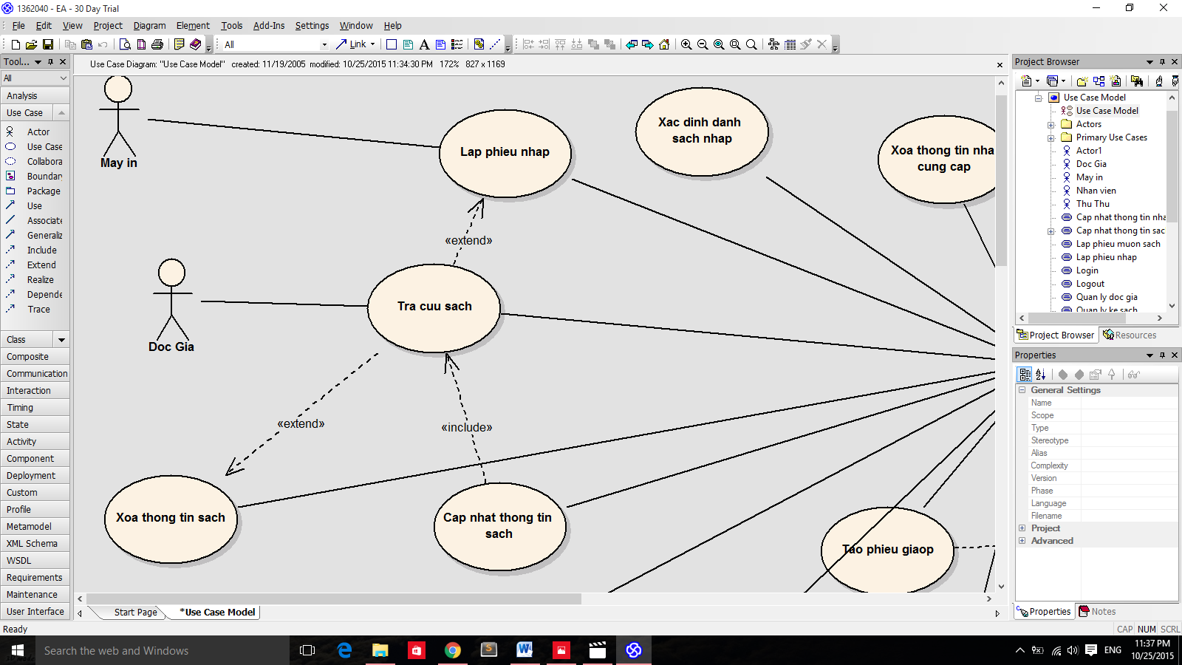

|  |  |
| --- | --- |
| **Tiêu để** | **Nội dung** |
| **Tên use-Case** | **Tra cứu sách** |
| **Mô tả** | Use-Case cho phép người dùng tìm kiếm sách ở những kệ sách |
| **Sự kiện kích hoạt** | Khi người dùng muốn tra cứu sách |
| **Actors** | Độc giả |
| **Tiền điều kiện** | Độc giả phải tới thư viện |
| **Hậu điều kiện** | Độc giả tìm kiếm sách thành công |
| **Luồng sự kiện chính** | 1.Độc giả liên hệ Nhan viên quản lý dể tra cứu sách  2.Nhân viên quản lý sẽ bấm nút chức năng tra cứu sách đúng theo yêu cầu của độc giả  3.hệ thống hiển thị màn hình sẽ xuất ra kết quả ra màn hình.  4.Kết thúc use-case |
| **Luồng sự kiện phụ** | 1/ Không tìm được thông tin sách :  hệ thống hiển thị lại màn hình tìm kiếm để nhân viên nhập lại kèm theo thông báo là không tìm thấy thông tin sách mà độc giả cần tìm . |

1. **NHÂN VIÊN QUẢN LÝ :**

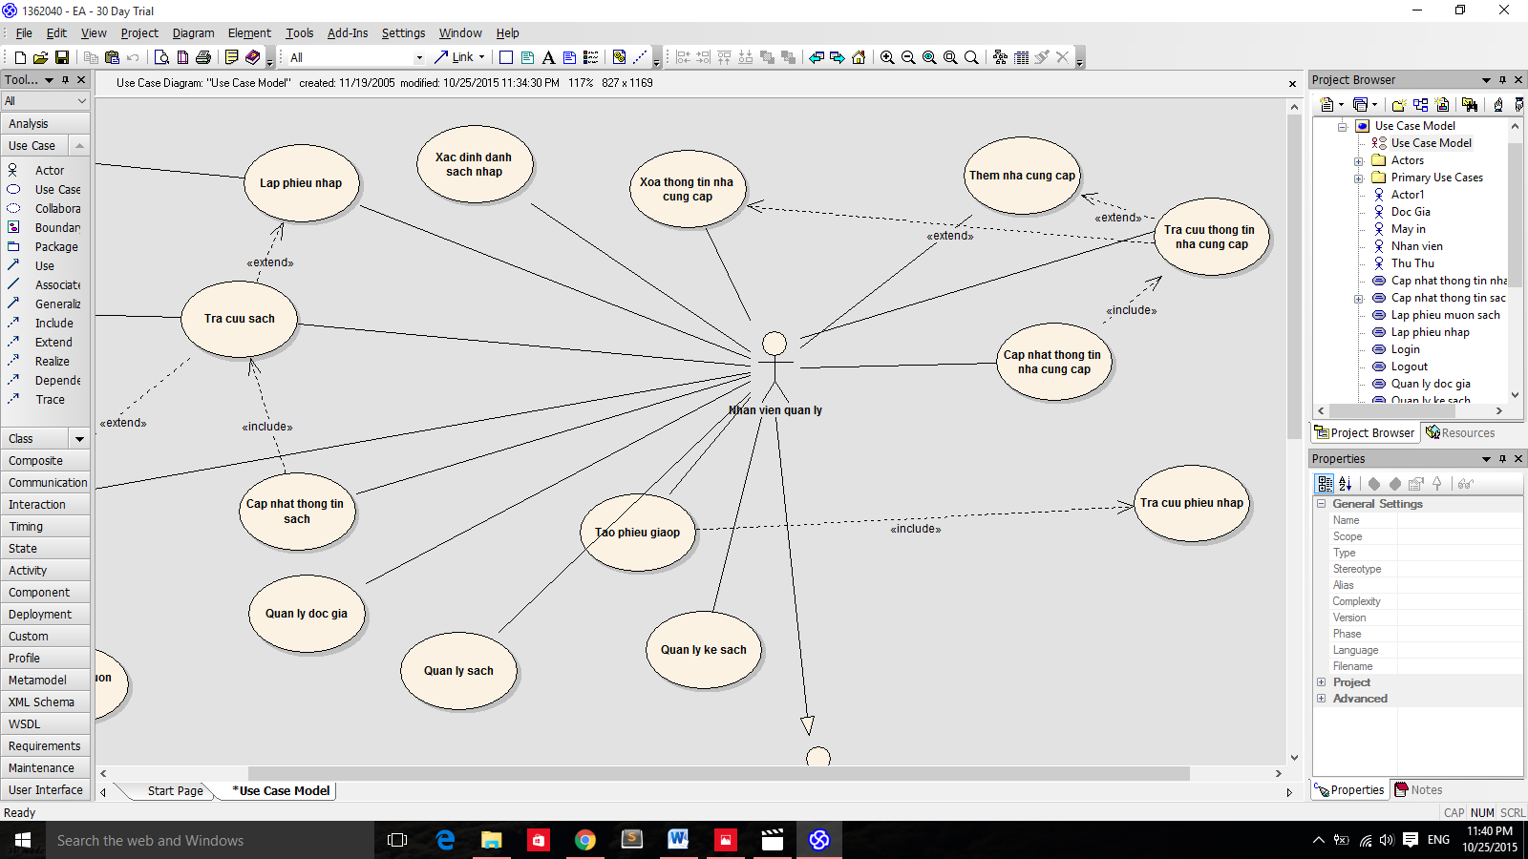

|  |  |
| --- | --- |
| **Tiêu để** | **Nội dung** |
| **Tên use-Case** | **Cập nhật thông tin sách** |
| **Mô tả** | **Use-Case cho phép người dùng cập nhật thông tin sách** |
| **Sự kiện kích hoạt** | Khi Nhân Viên Chọn chức năng cập nhật thông tin sách |
| **Actors** | Nhân Viên quản lý |
| **Use-case liên quan** | Tra cứu sách |
| **Tiền điều kiện** | Nhân viên đã đăng nhập vào hệ thống và cần tra cứu sách cần cập nhật |
| **Hậu điều kiện** | Nhân viên cập nhật thành công thông tin sách |
| **Luồng sự kiện chính** | 1.Nhân viên bấm nút cập nhật thông tin sách trên hệ thống  2.Hệ thống hiển thị màn hình cập nhật và nhân viên tiến hành cập nhật.  3.Hệ thống kiểm tra và hiển thị thông báo cập nhật thành công  4.Kết thúc use-case |
| **Luồng sự kiện phụ** | 1/ Không cập nhật được :  a/Hệ thống hiển thị báo lỗi không cập nhật được và hiển thị lại màn hình cập nhật  b/ Kết thúc use-case |

|  |  |
| --- | --- |
| **Tiêu để** | **Nội dung** |
| **Tên use-Case** | **Xóa thông tin sách** |
| **Mô tả** | Use-Case cho phép người dùng xóa thông tin sách,nhưng vẩn còn dữ liệu backup |
| **Sự kiện kích hoạt** | Khi Nhân Viên Chọn chức năng xóa thông tin sách |
| **Actors** | Nhân Viên quản lý |
| **Use-case liên quan** | Tra cứu sách |
| **Tiền điều kiện** | Nhân viên đã đăng nhập vào hệ thống và cần tra cứu sách cần cập nhật |
| **Hậu điều kiện** | Nhân viên xóa thành công thông tin sách |
| **Luồng sự kiện chính** | 1.Nhân viên bấm nút xóa thông tin sách trên hệ thống  2.Hệ thống hiển thị màn hình hiển thị danh sách và nhân viên tra cứu + tiến hành xóa.  3.Hệ thống kiểm tra và hiển thị thông báo xóa thành công  4.Kết thúc use-case |

|  |  |
| --- | --- |
| **Tiêu để** | **Nội dung** |
| **Tên use-Case** | **Cập nhật thông tin Nhà cung cấp** |
| **Mô tả** | Use-Case cho phép người dùng cập nhật thông tin nhà cung cấp |
| **Sự kiện kích hoạt** | Khi Nhân Viên Chọn chức năng cập nhật thông tin nhà cung cấp |
| **Actors** | Nhân Viên quản lý |
| **Use-case liên quan** | Tra cứu thông tin nhà cung cấp |
| **Tiền điều kiện** | Nhân viên đã đăng nhập vào hệ thống và cần tra cứu thông tin nhà cung cấp cần cập nhật |
| **Hậu điều kiện** | Nhân viên cập nhật thành công thông tin nhà cung cấp |
| **Luồng sự kiện chính** | 1.Nhân viên bấm nút cập nhật thông tin nhà cung cấp trên hệ thống  2.Hệ thống hiển thị màn hình cập nhật và nhân viên tiến hành cập nhật.  3.Hệ thống kiểm tra và hiển thị thông báo cập nhật thành công  4.Kết thúc use-case |
| **Luồng sự kiện phụ** | 1/ Không cập nhật được :  a/Hệ thống hiển thị báo lỗi không cập nhật được và hiển thị lại màn hình cập nhật  b/ Kết thúc use-case |

|  |  |
| --- | --- |
| **Tiêu để** | **Nội dung** |
| **Tên use-Case** | **Thêm nhà cung cấp** |
| **Mô tả** | Use-Case cho phép người dùng thêm 1 nhà cung cấp |
| **Sự kiện kích hoạt** | Khi Nhân Viên Chọn chức năng thêm nhà cung cấp |
| **Actors** | Nhân Viên quản lý |
| **Use-case liên quan** | Tra cứu thông tin nhà cung cấp |
| **Tiền điều kiện** | Nhân viên đã đăng nhập vào hệ thống và cần tra cứu thông tin nhà cung cấp cần cập nhật |
| **Hậu điều kiện** | Nhân viên thêm thành công nhà cung cấp |
| **Luồng sự kiện chính** | 1.Nhân viên bấm nút thêm nhà cung cấp trên hệ thống  2.Hệ thống hiển thị màn hình và nhân viên tiến hành cập nhật.  3.Hệ thống kiểm tra và hiển thị thông báo cập nhật thành công  4.Kết thúc use-case |

|  |  |
| --- | --- |
| **Tiêu để** | **Nội dung** |
| **Tên use-Case** | Xóa thông tin nhà cung cấp |
| **Mô tả** | Use-Case cho phép người dùng xóa thông tin nhà cung cấp,nhưng vẩn còn dữ liệu backup |
| **Sự kiện kích hoạt** | Khi Nhân Viên Chọn chức năng xóa thông tin nhà cung cấp |
| **Actors** | Nhân Viên quản lý |
| **Use-case liên quan** | Tra cứu thông tin nhà cung cấp |
| **Tiền điều kiện** | Nhân viên đã đăng nhập vào hệ thống và cần tra cứu nhà cung cấp trước khi xóa |
| **Hậu điều kiện** | Nhân viên xóa thành công thông tin nhà cung cấp |
| **Luồng sự kiện chính** | 1.Nhân viên bấm nút xóa thông tin nhà cung cấp trên hệ thống  2.Hệ thống hiển thị màn hình hiển thị danh sách các nhà cung cấp và nhân viên tra cứu + chọn + tiến hành xóa.  3.Hệ thống kiểm tra và hiển thị thông báo xóa thành công  4.Kết thúc use-case |

|  |  |
| --- | --- |
| **Tiêu để** | **Nội dung** |
| **Tên use-Case** | **Tra cứu thông tin nhà cung cấp** |
| **Mô tả** | Use-Case cho phép người dùng tra cứu thông tin của các nhà cung cấp |
| **Sự kiện kích hoạt** | Khi người dùng muốn tra cứu |
| **Actors** | Nhân viên quản lý |
| **Tiền điều kiện** | Nhân viên muốn tra cứu |
| **Hậu điều kiện** | Nhân viên tìm kiếm nhà cung cấp thành công |
| **Luồng sự kiện chính** | 1. Nhan viên quản lý bấm nút chức năng tra cứu nhà cung cấp  2.Hệ thống hiển thị màn hình sẽ xuất ra kết quả ra màn hình.  4.Kết thúc use-case |
| **Luồng sự kiện phụ** | 1/ Không tìm được thông tin nhà cung cấp :  hệ thống hiển thị lại màn hình tìm kiếm để nhân viên nhập lại kèm theo thông báo là không tìm thấy thông tin nhà cung cấp cần tìm . |

|  |  |
| --- | --- |
| **Tiêu để** | **Nội dung** |
| **Tên use-Case** | **Cập nhật thông tin độc giả** |
| **Mô tả** | Use-Case cho phép nhân viên cập nhật thông tin độc giả |
| **Sự kiện kích hoạt** | Khi Nhân Viên Chọn chức năng cập nhật thông tin độc giả |
| **Actors** | Nhân Viên quản lý |
| **Use-case liên quan** | Tra cứu thông tin độc giả |
| **Tiền điều kiện** | Nhân viên đã đăng nhập vào hệ thống và cần tra cứu thông tin độc giả cần cập nhật |
| **Hậu điều kiện** | Nhân viên cập nhật thành công thông tin độc giả |
| **Luồng sự kiện chính** | 1.Nhân viên bấm nút cập nhật thông tin độc giả trên hệ thống  2.Hệ thống hiển thị màn hình cập nhật và nhân viên tiến hành cập nhật.  3.Hệ thống kiểm tra và hiển thị thông báo cập nhật thành công  4.Kết thúc use-case |
| **Luồng sự kiện phụ** | 1/ Không cập nhật được :  a/Hệ thống hiển thị báo lỗi không cập nhật được và hiển thị lại màn hình cập nhật  b/ Kết thúc use-case |

|  |  |
| --- | --- |
| **Tiêu để** | **Nội dung** |
| **Tên use-Case** | **Thêm độc giả** |
| **Mô tả** | Use-Case cho phép nhân viên thêm độc giả |
| **Sự kiện kích hoạt** | Khi Nhân Viên Chọn chức năng thêm độc giả |
| **Actors** | Nhân Viên quản lý |
| **Use-case liên quan** | Tra cứu thông tin độc giả |
| **Tiền điều kiện** | Nhân viên đã đăng nhập vào hệ thống |
| **Hậu điều kiện** | Nhân viên thêm thành công độc giả |
| **Luồng sự kiện chính** | 1.Nhân viên bấm nút thêm độc giả trên hệ thống  2.Hệ thống hiển thị màn hình và nhân viên tiến hành cập nhật.  3.Hệ thống kiểm tra và hiển thị thông báo cập nhật thành công  4.Kết thúc use-case |

|  |  |
| --- | --- |
| **Tiêu để** | **Nội dung** |
| **Tên use-Case** | **Xóa thông tin độc giả** |
| **Mô tả** | Use-Case cho phép người dùng xóa thông tin độc giả,nhưng vẩn còn dữ liệu backup |
| **Sự kiện kích hoạt** | Khi Nhân Viên Chọn chức năng xóa thông tin độc giả |
| **Actors** | Nhân Viên quản lý |
| **Use-case liên quan** | Tra cứu thông tin nhà cung cấp |
| **Tiền điều kiện** | Nhân viên đã đăng nhập vào hệ thống và cần tra cứu thông tin độc giả trước khi xóa |
| **Hậu điều kiện** | Nhân viên xóa thành công thông tin độc giả |
| **Luồng sự kiện chính** | 1.Nhân viên bấm nút xóa thông tin độc giả trên hệ thống  2.Hệ thống hiển thị màn hình hiển thị danh sách chi tiết thông tin độc giả và nhân viên tiến hành xóa.  3.Hệ thống kiểm tra và hiển thị thông báo xóa thành công  4.Kết thúc use-case |

|  |  |
| --- | --- |
| **Tiêu để** | **Nội dung** |
| **Tên use-Case** | **Tra cứu thông tin độc giả** |
| **Mô tả** | Use-Case cho phép người dùng tra cứu thông tin độc giả |
| **Sự kiện kích hoạt** | Khi người dùng chọn chức năng tra cứu trên màn hình |
| **Actors** | Nhân viên quản lý |
| **Tiền điều kiện** | Nhân viên muốn tra cứu |
| **Hậu điều kiện** | Nhân viên tìm kiếm thông tin độc giả thành công |
| **Luồng sự kiện chính** | 1. Nhan viên quản lý bấm nút chức năng tra cứu thông tin độc giả  2.Hệ thống hiển thị màn hình sẽ xuất ra kết quả ra màn hình.  4.Kết thúc use-case |
| **Luồng sự kiện phụ** | 1/ Không tìm được thông tin độc giả :  Hệ thống hiển thị lại màn hình tìm kiếm để nhân viên nhập lại kèm theo thông báo là không tìm thấy thông tin độc giả cần tìm .  2/ Kết thúc use-case |

|  |  |
| --- | --- |
| **Tiêu để** | **Nội dung** |
| **Tên use-Case** | **Xác định đầu sách sẽ nhập** |
| **Mô tả** | Use-Case cho phép người dùng xác định đầu sách cần nhập |
| **Sự kiện kích hoạt** | Khi người dùng cần nhập sách |
| **Actors** | Nhân viên quản lý |
| **Luồng sự kiện chính** | 1. Nhan viên quản lý xác định đầu sách cần phải nhập  2.Hệ thống hiển thị màn hình chi tiết những đầu sách sẽ được nhập  3. Nhân viên chọn và hệ thống sẽ lưu giữ  4.Kết thúc use-case |

|  |  |
| --- | --- |
| **Tiêu để** | **Nội dung** |
| **Tên use-Case** | **Lập Phiếu Nhập** |
| **Mô tả** | Use-Case cho phép người dùng lập phiếu nhập |
| **Sự kiện kích hoạt** | Khi người dùng chọn chức năng lập phiếu nhập trên màn hình trang chủ |
| **Actors** | Nhân viên quản lý |
| **Tiền điều kiện** | Nhân viên đã đăng nhập vào hệ thống và có sự kiểm quyệt của giám đốc |
| **Hậu điều kiện** | Nhân viên lập phiếu nhập thành công |
| **Luồng sự kiện chính** | 1. Nhân viên quản lý bấm nút chức năng lập phiếu nhập trên màn hình hiển thị  2.Hệ thống hiển thị chức năng lập phiếu nhập cho người dùng nhập vào  3.Khi người dùng hoàn tất việc lập phiếu nhập thì màn hình hiển thị thông báo thành công  4.Kết thúc use-case |

|  |  |
| --- | --- |
| **Tiêu để** | **Nội dung** |
| **Tên use-Case** | **Lập Phiếu Giao** |
| **Mô tả** | Use-Case cho phép người dùng lập phiếu giao |
| **Sự kiện kích hoạt** | Khi người dùng chọn chức năng lập phiếu giao trên màn hình trang chủ |
| **Actors** | Nhân viên quản lý |
| **Tiền điều kiện** | Nhân viên đã đăng nhập vào hệ thống |
| **Hậu điều kiện** | Nhân viên lập phiếu giao thành công |
| **Luồng sự kiện chính** | 1. Nhân viên quản lý bấm nút chức năng lập phiếu giao trên màn hình hiển thị khi nhà cung cấp đã giao sách  2.Hệ thống hiển thị chức năng lập phiếu giao cho người dùng nhập vào  3.Khi người dùng hoàn tất việc lập phiếu giao thì màn hình hiển thị thông báo thành công  4.Kết thúc use-case |

|  |  |
| --- | --- |
| **Tiêu để** | **Nội dung** |
| **Tên use-Case** | **Tra cứu phiếu nhập** |
| **Mô tả** | Use-Case cho phép người dùng tra cứu phiếu nhập |
| **Sự kiện kích hoạt** | Khi người dùng chọn chức năng tra cứu phiếu nhập trên màn hình trang chủ |
| **Use-case liên quan** | Lập Phiếu giao,Lập phiếu nhập |
| **Actors** | Nhân viên quản lý |
| **Tiền điều kiện** | Nhân viên cần xem phiếu nhập và phiếu giao |
| **Hậu điều kiện** | Nhân viên tra cứu thông tin phiếu nhập thành công |
| **Luồng sự kiện chính** | 1. Nhân viên quản lý bấm nút chức năng tra cứu phiếu nhập trên màn hình hiển thị  2.Hệ thống hiển thị màn hình nội dung  3. Kết thúc use-case |

|  |  |
| --- | --- |
| **Tiêu để** | **Nội dung** |
| **Tên use-Case** | **Đặt hàng** |
| **Mô tả** | Use-Case cho phép người dùng đặt sách |
| **Sự kiện kích hoạt** | Khi người dùng chọn chức đặt hàng trên màn hình trang chủ |
| **Actors** | Nhân viên quản lý |
| **Tiền điều kiện** | Nhân viên cần phải đăng nhập vào hệ thống |
| **Hậu điều kiện** | Nhân viên đặt hàng thành công |
| **Luồng sự kiện chính** | 1. Nhân viên quản lý bấm nút chức năng đặt hàng trên màn hình hiển thị  2.Hệ thống hiển thị chức năng đặt hàng cho người dùng tương tác.  3.Khi người dùng hoàn tất việc đặt hàng thì màn hình hiển thị thông báo thành công  4.Kết thúc use-case |

|  |  |
| --- | --- |
| **Tiêu để** | **Nội dung** |
| **Tên use-Case** | **Lập Phiếu Mượng & Trả Sách** |
| **Mô tả** | Use-Case cho phép người dùng lập phiếu mượn hoặc phiếu trả sách |
| **Sự kiện kích hoạt** | Khi người dùng chọn chức năng lập phiếu mượn hoặc phiếu trả sách trên màn hình trang chủ |
| **Actors** | Nhân viên quản lý |
| **Tiền điều kiện** | Nhân viên cần phải đăng nhập vào hệ thống |
| **Hậu điều kiện** | Nhân viên lập phiếu thành công |
| **Luồng sự kiện chính** | 1. Nhân viên quản lý kiểm tra độc giả đã hoàn thành phiếu mượn sách chưa rồi mới lập phiếu mượn sách/nhân viênsẽ kiểm tra ngày trả có quá qui định hay không rồi mới lập phiếu trả sách.  2.Hệ thống hiển thị chức năng lập phiếu cho người dùng tương tác.  3.Khi người dùng hoàn tất việc lập phiếu thì màn hình hiển thị thông báo thành công  4.Kết thúc use-case |

|  |  |
| --- | --- |
| **Tiêu để** | **Nội dung** |
| **Tên use-Case** | **Quản Lý Sách** |
| **Mô tả** | Use-Case cho phép người dùng quản lý sách |

|  |  |
| --- | --- |
| **Tiêu để** | **Nội dung** |
| **Tên use-Case** | **Quản kệ Sách** |
| **Mô tả** | Use-Case cho phép người dùng quản lý kệ sách |